Министерство науки и высшего образования Российской Федерации   
Федеральное государственное бюджетное образовательное   
учреждение высшего образования   
«Алтайский государственный технический   
университет им. И.И. Ползунова»

Факультет информационных технологий

Кафедра прикладной математики

Отчёт защищён с оценкой__________________

Преподаватель Ананьев П.И.

«_____»__________________2022 г.

Отчёт

по лабораторной работе № 3

«Создание БД и реализация серверной части приложения»

по дисциплине «Курсовая работа по базам данных»

Студенты группы ПИ-91 Гулин А.Н., Шинтяпин И.И., Шульпов В.М.

Преподаватель доцент Ананьев П.И.

Барнаул 2022

**Задание**

Создать БД в выбранной СУБД. Создать таблицы. Спроектировать и реализовать серверную часть приложения.

**Вариант 2.** Система управления поточно-массовым производством (на примере производства автомобилей).

**Выполнение работы**

**Функции и триггеры на стороне сервера**

1. Составление оперативной программы
   * Расчёт кол-ва агрегатов и узлов для определённого изделия
   * Определить ритм производства
2. Составление производственного отчёта
   * Сравнить фактические значения с плановыми согласно оперативной программе
3. Составление акта об инвентаризации
   * Расчёт остатков на складе на основе расчётного (по документам) и фактического кол-ва изделий.
4. Триггер - генерация номера для нового документа

**Реализация функций и триггеров**

1. Составление оперативной программы
   * Расчёт кол-ва агрегатов и узлов для определённого изделия

**CREATE** **OR** **REPLACE** EDITIONABLE **TYPE** "RES_STR_QTY_ELEMS_FOR_PRODUCT" **as** **object** **(**

name char**(**200**),**

cypher char**(**50**),**

qty_element number**,**

name_level char**(**100**)**

**)**

**/**

**CREATE** **OR** **REPLACE** EDITIONABLE **TYPE** "RES_TABLE_QTY_ELEMS_FOR_PRODUCT" **as** **table** **of** RES_STR_QTY_ELEMS_FOR_PRODUCT

**/**

**create** **or** **replace** **function** "GET_ELEMS_FOR_PRODUCT"

**(**id_product **in** NUMBER**)**

**return** RES_TABLE_QTY_ELEMS_FOR_PRODUCT

**is**

res_table RES_TABLE_QTY_ELEMS_FOR_PRODUCT**;**

name_ char**(**200**);**

cypher char**(**50**);**

qty_el number**;**

name_lvl char**(**100**);**

cursor units_cursor **is** **select** pun**.**"name"**,** pun**.**"cypher"**,** pun**.**"qty_element"**,** lvl**.**"name" **from** "Product_unit_node" pun

**inner** **join** "Level" lvl **on** pun**.**"id_level" **=** lvl**.**"id_level"

**where** "FK_id_product" **=** id_product**;**

**begin**

res_table **:=** RES_TABLE_QTY_ELEMS_FOR_PRODUCT**();**

**open** units_cursor**;**

**loop**

**fetch** units_cursor **into** name_**,** cypher**,** qty_el**,** name_lvl**;**

**exit** **when** units_cursor**%**notfound**;**

res_table**.**extend**;**

res_table**(**res_table**.count)** **:=** RES_STR_QTY_ELEMS_FOR_PRODUCT**(**name_**,** cypher**,** qty_el**,** name_lvl**);**

**end** **loop;**

**close** units_cursor**;**

**return** res_table**;**

**end;**

* + Определить ритм производства

**CREATE** **OR** **REPLACE** EDITIONABLE **TYPE** "RES_STR_RHYTHM" **as** **object** **(**

name char**(**200**),**

rhythm number

**)**

**/**

**CREATE** **OR** **REPLACE** EDITIONABLE **TYPE** "RES_TABLE_RHYTHM" **as** **table** **of** res_str_rhythm

**/**

**create** **or** **replace** **function** "RHYTHM_OF_PRODUCTION"

**(**id_doc **in** NUMBER**)**

**return** res_table_rhythm

**is**

res res_table_rhythm**;**

start_doc date**;**

end_doc date**;**

qty number**;**

el_name char**(**200**);**

cursor doc_dat **is** **select** "doc"**.**"start_date"**,** "doc"**.**"end_date"**,** "str_doc"**.**"qty"**,** "pun"**.**"name" **from** "String_document" "str_doc"

**inner** **join** "Document" "doc" **on** "str_doc"**.**"id_document" **=** "doc"**.**"id_document"

**inner** **join** "Product_unit_node" "pun" **on** "str_doc"**.**"id_product" **=** "pun"**.**"id_product"

**where** "str_doc"**.**"id_document"**=**id_doc**;**

**begin**

res **:=** res_table_rhythm**();**

**open** doc_dat**;**

**loop**

**fetch** doc_dat **into** start_doc**,** end_doc**,** qty**,** el_name**;**

**exit** **when** doc_dat**%**notfound**;**

res**.**extend**;**

res**(**res**.count)** **:=** res_str_rhythm**(**el_name**,** **(**qty **/** **(**end_doc **-** start_doc**))** **);**

**end** **loop;**

**close** doc_dat**;**

**return** res**;**

**end;**

1. Составление производственного отчёта
   * Сравнить фактические значения с плановыми согласно оперативной программе

**CREATE** **OR** **REPLACE** EDITIONABLE **TYPE** "RES_STR_GET_DIFF_FACT_PLAN" **as** **object** **(**

id_product number**,**

name_product char**(**200**),**

qty number**,**

qty_defect number

**)**

**/**

**CREATE** **OR** **REPLACE** EDITIONABLE **TYPE** "RES_TABLE_GET_DIFF_FACT_PLAN" **as** **table** **of** RES_STR_GET_DIFF_FACT_PLAN

**/**

**create** **or** **replace** **function** "GET_DIFF_FACT_PLAN"

**(**start_date_ **in** date**,** end_date_ **in** date**)**

**return** RES_TABLE_GET_DIFF_FACT_PLAN

**is**

res_table RES_TABLE_GET_DIFF_FACT_PLAN**;**

id_product number**;**

name_product char**(**200**);**

qty number**;**

qty_defect number**;**

index_ number **:=** 1**;**

cursor plan_cursor **is** **select** pun**.**"id_product"**,** pun**.**"name"**,** **sum(**str_doc**.**"qty"**)** **AS** "total_qty" **from** "Document" doc

**inner** **join** "String_document" str_doc **on** doc**.**"id_document" **=** str_doc**.**"id_document"

**inner** **join** "Product_unit_node" pun **on** str_doc**.**"id_product" **=** pun**.**"id_product"

**where** doc**.**"id_type_document" **=** 4 **and**

doc**.**"start_date" **>=** start_date_ **and** doc**.**"end_date" **<=** end_date_

**group** **by** pun**.**"id_product"**,** pun**.**"name"

**order** **by** pun**.**"id_product"**;**

cursor fact_cursor **is** **select** pun**.**"id_product"**,** pun**.**"name"**,** **sum(**str_doc**.**"qty"**)** **AS** "total_qty"**,** **sum(**str_doc**.**"qty_defect"**)** **AS** "total_qty_defect" **from** "Document" doc

**inner** **join** "String_document" str_doc **on** doc**.**"id_document" **=** str_doc**.**"id_document"

**inner** **join** "Product_unit_node" pun **on** str_doc**.**"id_product" **=** pun**.**"id_product"

**where** doc**.**"id_type_document" **=** 5 **and**

doc**.**"start_date" **>=** start_date_ **and** doc**.**"end_date" **<=** end_date_

**group** **by** pun**.**"id_product"**,** pun**.**"name"

**order** **by** pun**.**"id_product"**;**

**begin**

res_table **:=** RES_TABLE_GET_DIFF_FACT_PLAN**();**

-- PLAN

**open** plan_cursor**;**

**loop**

**fetch** plan_cursor **into** id_product**,** name_product**,** qty**;**

**exit** **when** plan_cursor**%**notfound**;**

res_table**.**extend**;**

res_table**(**res_table**.count)** **:=** RES_STR_GET_DIFF_FACT_PLAN**(**id_product**,** name_product**,** qty**,** 0**);**

**end** **loop;**

**close** plan_cursor**;**

-- FACT

**open** fact_cursor**;**

**loop**

**fetch** fact_cursor **into** id_product**,** name_product**,** qty**,** qty_defect**;**

**exit** **when** fact_cursor**%**notfound**;**

res_table**(**index_**)** **:=** RES_STR_GET_DIFF_FACT_PLAN**(**id_product**,** name_product**,** res_table**(**index_**).**qty **-** qty**,** qty_defect**);**

index_ **:=** index_ **+** 1**;**

**end** **loop;**

**close** fact_cursor**;**

--

**return** res_table**;**

**end;**

1. Составление акта об инвентаризации
   * Расчёт остатков на складе на основе расчётного (по документам) и фактического кол-ва изделий.

**create or replace procedure "CALC_REMAINS"**

**(id_act in number, id_div in number)**

**is**

**name_ char(200);**

**id_prod number;**

**id_measure_unit number;**

**qty_sum number;**

**cursor reciever_cursor is select str_doc."id_product", str_doc."id_measure_unit", sum(str_doc."qty") AS "total_qty" from "String_document" str_doc**

**inner join "Document" doc on str_doc."id_document" = doc."id_document"**

**where doc."id_division_reciever"=id_div and (doc."id_type_document"= 2 or doc."id_type_document"= 3) --считать согласно товарным накладным и накладным на внутреннее перемещение**

**group by str_doc."id_product", str_doc."id_measure_unit"**

**order by str_doc."id_product";**

**cursor sender_cursor is select str_doc."id_product", sum(str_doc."qty") AS "total_qty" from "String_document" str_doc**

**inner join "Document" doc on str_doc."id_document" = doc."id_document"**

**where doc."id_division_sender"=id_div and (doc."id_type_document"= 2 or doc."id_type_document"= 3) --считать согласно товарным накладным и накладным на внутреннее перемещение**

**group by str_doc."id_product"**

**order by str_doc."id_product";**

**begin**

**--**

**open reciever_cursor;**

**loop**

**fetch reciever_cursor into id_prod, id_measure_unit, qty_sum;**

**exit when reciever_cursor%notfound;**

**INSERT INTO "String_document" ("id_document", "id_product", "id_measure_unit", "QTY_CALC") values(id_act, id_prod, id_measure_unit, qty_sum);**

**COMMIT;**

**end loop;**

**close reciever_cursor;**

**--**

**open sender_cursor;**

**loop**

**fetch sender_cursor into id_prod, qty_sum;**

**exit when sender_cursor%notfound;**

**UPDATE "String_document" str_doc**

**SET "QTY_CALC" ="QTY_CALC" - qty_sum**

**WHERE str_doc."id_document" = id_act and str_doc."id_product" = id_prod;**

**COMMIT;**

**end loop;**

**close sender_cursor;**

**--**

**end;**

**create** **or** **replace** **trigger** "CALC_DIFF_REMAINS"

--Триггер подсчёта итоговой разницы между фактическим и расчётным количеством изделий на складе

**before** **update** **of** "QTY_FACT" **on** "String_document" **for** **each** **row** **when(new.**"QTY_FACT" **is** **not** **null)**

**begin**

**:new.**"qty" **:=** **:new.**"QTY_FACT" **-** **:new.**"QTY_CALC"**;**

**end;**

1. Триггер - генерация номера для нового документа

**create** **or** **replace** **trigger** GENERATE_DOC_NUM_TRIG

**before** **insert** **on** "Document" **for** **each** **row**

**declare**

**pragma** **autonomous_transaction;**

**begin**

**:new.**"num" **:=** **CONCAT(CONCAT(TO_CHAR(:new.**"id_document"**),** '.'**),** **TO_CHAR(:new.**"id_type_document"**));**

**end;**

**Тестирование функций и триггеров**

1. Составление оперативной программы
   * Расчёт кол-ва агрегатов и узлов для определённого изделия

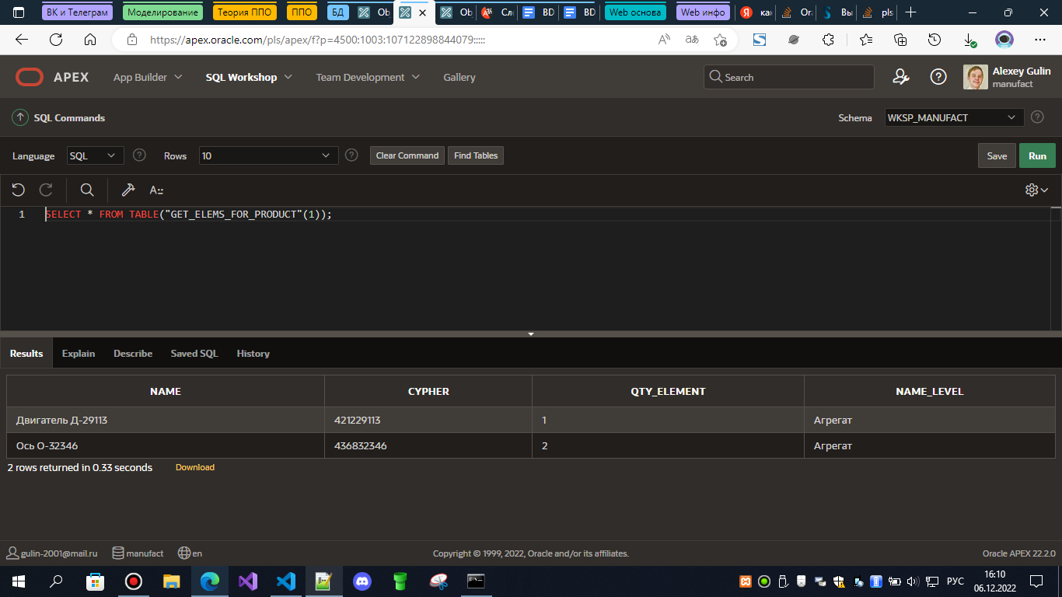

* + Определить ритм производства

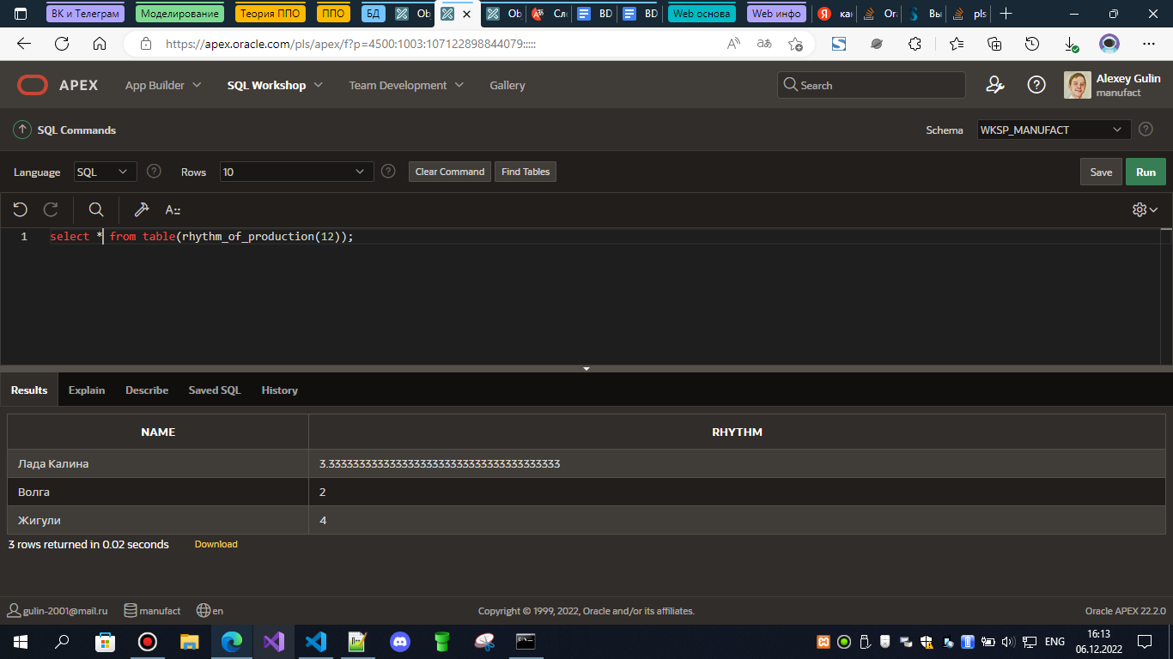

1. Составление производственного отчёта
   * Сравнить фактические значения с плановыми согласно оперативной программе

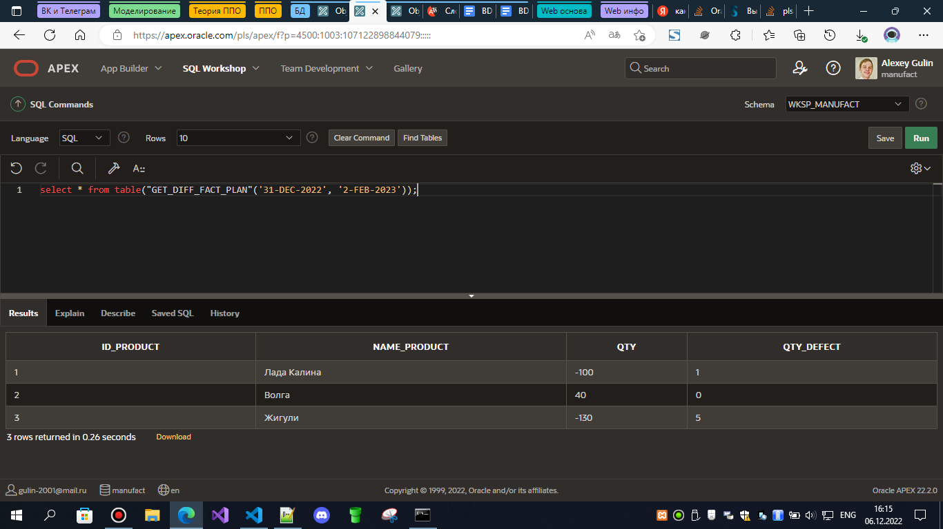

1. Составление акта об инвентаризации
   * Расчёт остатков на складе на основе расчётного (по документам) и фактического кол-ва изделий.

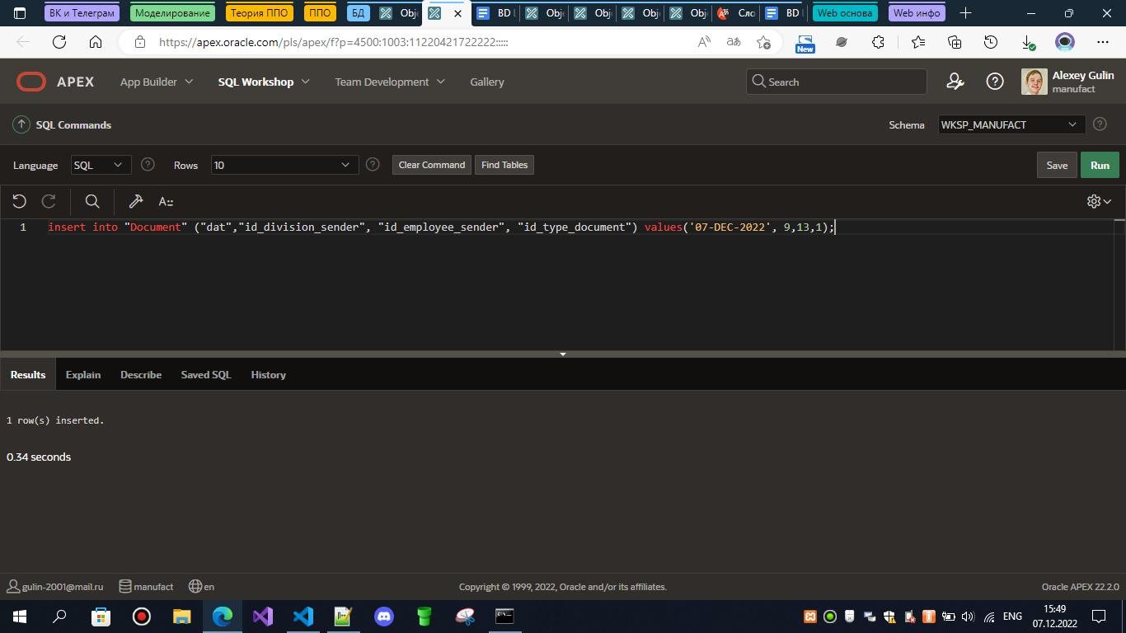

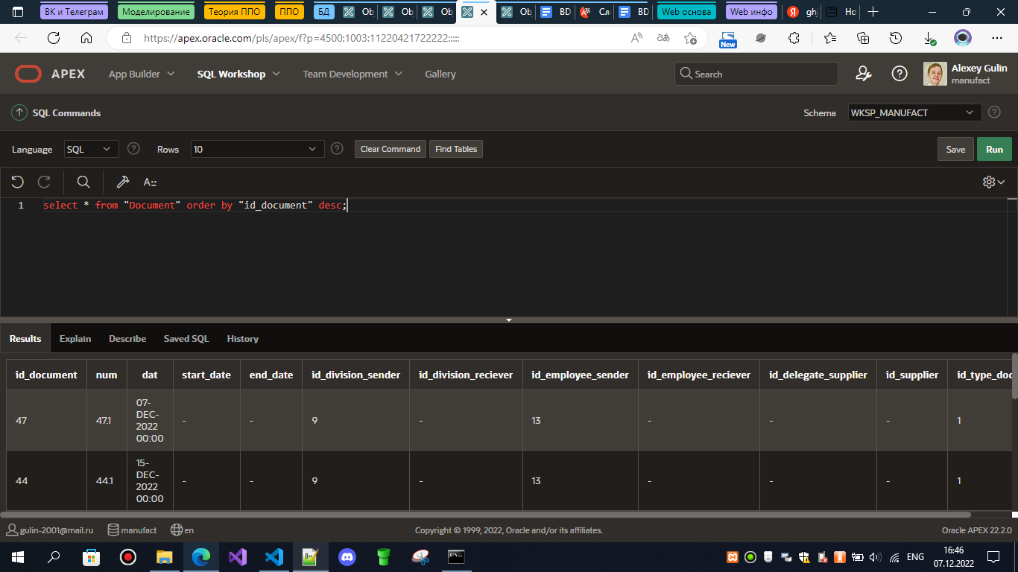

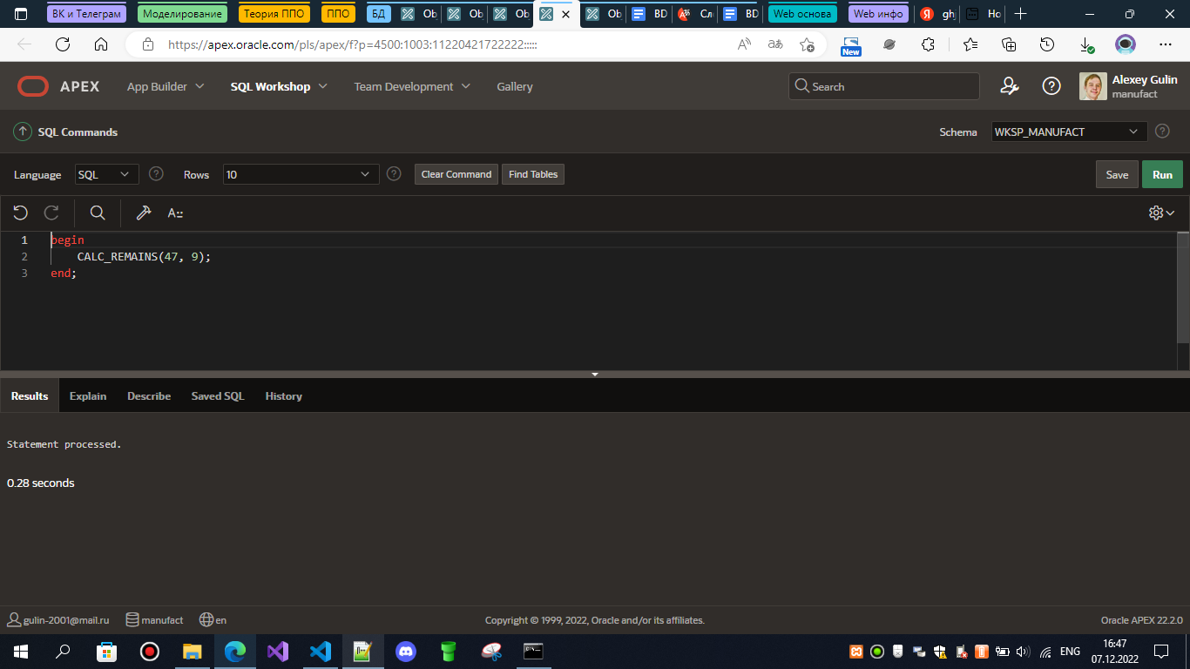

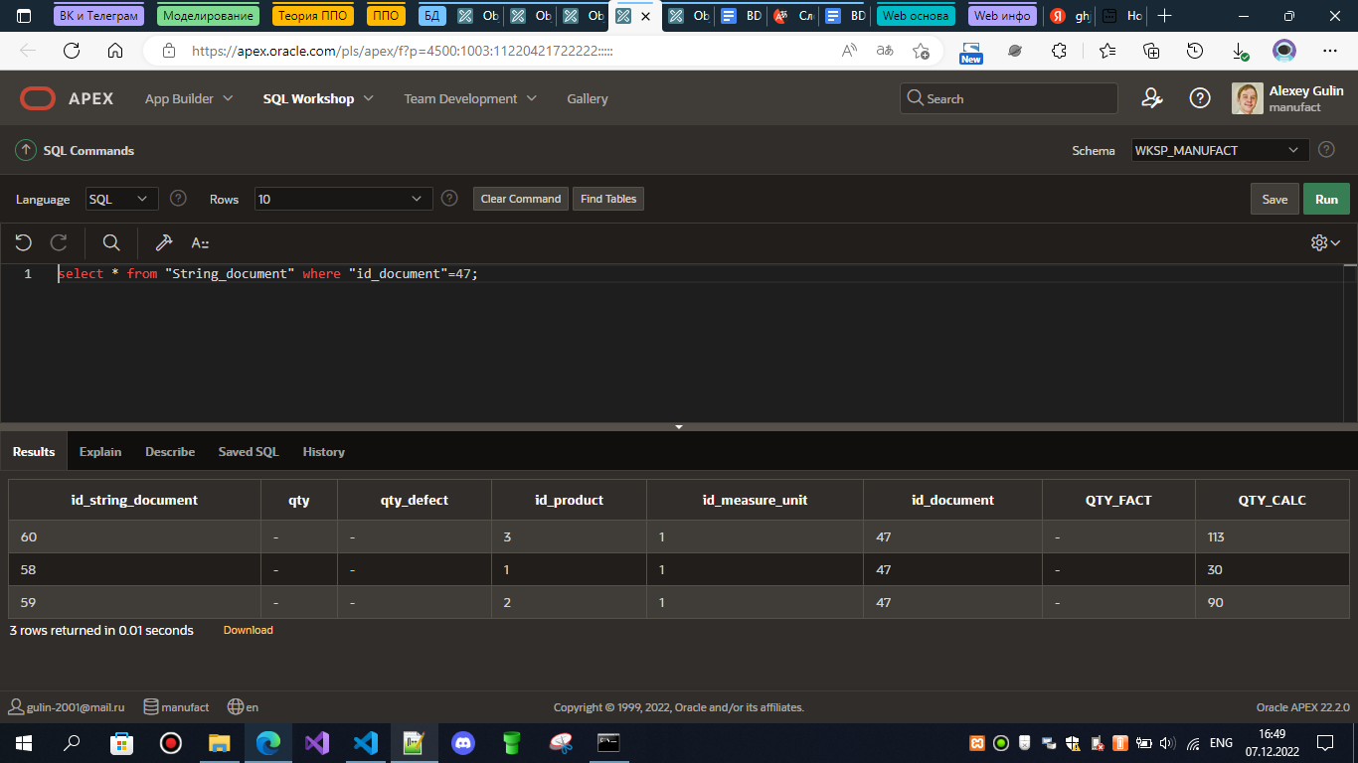

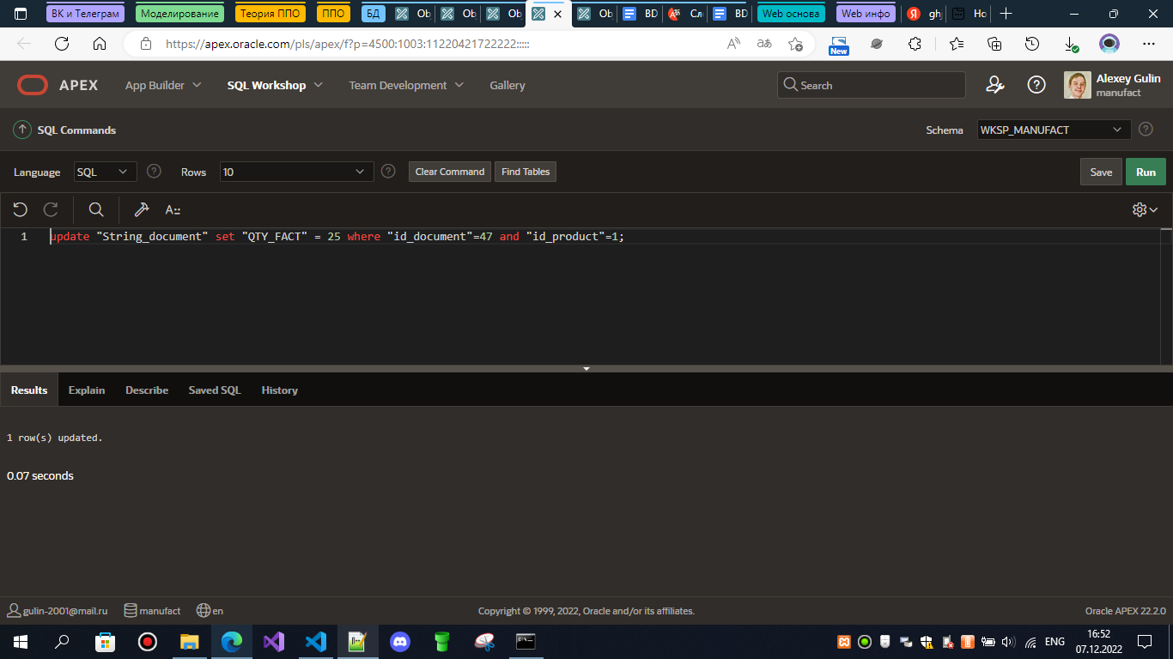

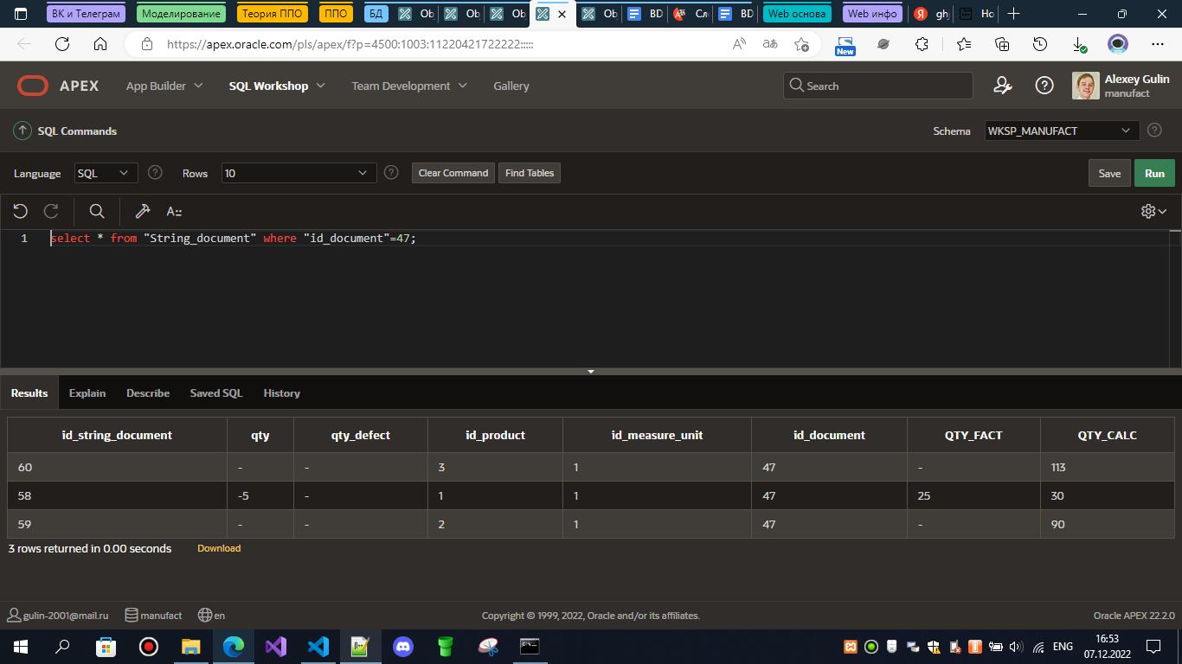

1. Триггер - генерация номера для нового документа

